LinUM2 - VT23
David Jepsson 19920125-5271

Deluppgift 1
Jag kollade vilka schemahanteringsprogram som fanns installerade genom att kolla ”man” sidorna. Jag kunde snabbt hitta sidor för cron, anacron men inget för at. För att kolla systemd timers så kollade jag ”systemctl list-timers”, där jag tydligt kan se existerande timers som är skapade av systemet. Totalt kunde jag se 15 aktiva timers.
Jag googlade runt lite och kollade andra schemaläggningssystem för linux, och hittade bland annat fcron och gnome-schedule. Jag hade dock inga av de programmen installerade på datorn.

Deluppgift 2
Eftersom att jag inte haft at installerat, så började jag med att hämta hem det via ”sudo apt install at”.
- At med en tidpunkt efteråt startar at interface och låter dig att lägga in ett jobb som ska hända vid den tidpunkten. Ifall tiden redan har passerats, så läggs jobbet för dagen efter.
- Atq listar alla uppkommande jobb som har schemalagts av användaren. Root kan se alla jobb.
- Atrm används för att ta bort framtida jobb. Tex atrm 1, där 1 är idn för det specifika jobbet.

Deluppgift 3
Jag började med att skapa script filerna och flytta dem till usr/local/bin. Jag modifierade dem så att de går att exekvera via ”chmod +x” samt bytte ägare till root via ”sudo chown root:root”. Jag modifierade cron via ”crontab -e”. I editorn så uppdaterade jag följande:
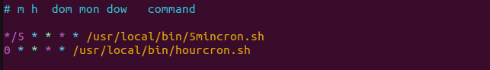
Jag har bifogat hela crontaboutput från körning av scripten under 2 dagar. Se exempel nedan:
Var 5:e min: tor 13 apr 2023 09:00:01 CEST
Varje timme: tor 13 apr 2023 09:00:01 CEST
Var 5:e min: tor 13 apr 2023 09:05:01 CEST

Deluppgift 4
Jag skapade en ny .timer fil i ”/etc/systemd/system/” med namnet weather.timer, se fil nedan:
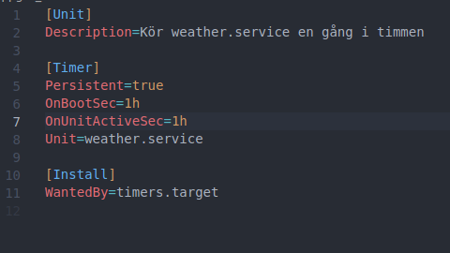

Denna filen körs 1 timme efter boot, och sedan 1 gång i timmen efter detta.
Resultatet i weather.txt blir då följande (tiden är inte en gång i timmen på scriptet nedan, då jag testade de genom att köra en gång var femte minut):
